**Communiqué de presse**

**Le 02 septembre 2014**

**Parmentier de canard au cacao et patates douces :**

**Un automne tout en saveurs !**

L’automne est une belle saison pour les amateurs de plaisirs gourmands. Alors que l’automne frappera bientôt à notre porte avec ses jolies couleurs, rien de tel qu’une recette avec des produits de saison pour faire le plein de vitamines avant l’arrivée du froid. Afin de réchauffer le cœur (et l’estomac), Van Houten propose une délicieuse recette de Parmentier de canard et de patates douces agrémentée d’une pointe de cacao.

**Combinaison sucré-salé**

Le sucré et le salé sont des saveurs bonnes à marier. Utiliser le cacao dans des plats salés est une tendance qui permet de profiter des bienfaits de ce produit, sans les effets négatifs du sucre. L’intensité du chocolat relèvera agréablement les saveurs du plat et éveillera les papilles.

**A chaque saison, sa recette**

Apportez une touche originale à vos préparations avec le cacao en poudre 100% pur cacao de Van Houten. Son goût fort en chocolat et sa texture très fine vous permettront de réaliser de nombreux effets gourmands et décoratifs ! Faites le plein d’idées sucrées et salées et retrouvez pas moins de 30 recettes à réaliser, à la maison et en toute simplicité, sur [www.vanhouten.fr](http://www.vanhouten.fr).

**Recette du Parmentier de patates douces**

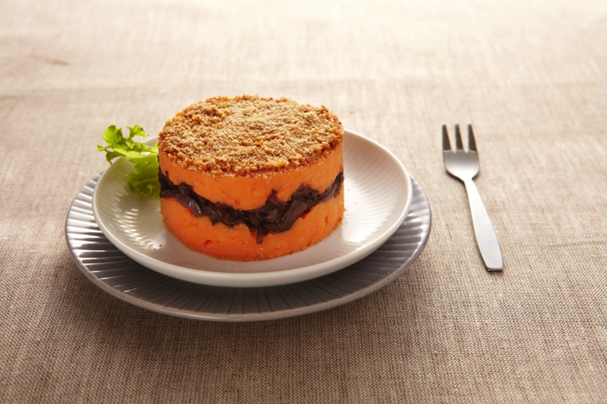Ingrédients:

* Cuisses de canard confites: 6
* Patates douces rouges: 900g
* Echalotes: 3
* Vin rouge*: 30cl
* Cacao en poudre non sucré: 10g
* Lait 1/2 écrémé: 20cl
* Beurre doux: 30g
* Chapelure de pain: 100g
* Mesclun de salade: 100g
* Gros sel: 30g
* Sel fin: 6 pincées
* Moulin à poivre: 6 tours

*L’abus d’alcool est dangereux pour la santé. À consommer avec modération.

Préparation:

Préchauffer le gril du four. Éplucher les patates et les couper en gros cubes de 2 cm, puis les mettre à cuire dans de l'eau salée (10 g de gros sel/litre) pendant 15 min à partir de l'ébullition. Éplucher les échalotes et les émincer finement. Prélever la graisse de canard figée qui se trouve autour des cuisses et la conserver pour la cuisson. Enlever ensuite la peau des cuisses confites, les désosser puis effilocher la chair à la main.

Mettre une poêle à chauffer avec une cuillère à soupe de graisse de canard. Ajouter les cuisses effilochées et laisser caraméliser. Ajouter ensuite les échalotes et cuire pendant 2 min. Verser le vin rouge, ajouter le cacao en poudre et bien mélanger. Laisser cuire doucement jusqu'à évaporation du liquide (environ 15 min). Égoutter les patates douces et les remettre dans la casserole, puis les écraser à l’aide d’un fouet. Détendre légèrement la purée avec le beurre et le lait afin d'obtenir une texture moelleuse. Rectifier ensuite l'assaisonnement.

Dans des cercles en inox ou dans un plat de service, disposer une couche de purée, puis une couche de canard, et de nouveau une couche de purée. Terminer en saupoudrant le tout d'une fine couche de chapelure. Enfourner sous le gril du four pendant quelques minutes jusqu'à ce que la chapelure soit bien dorée. Ôter les cercles dans l'assiette et accompagner ce plat d'un mesclun de salade.

Le plus du chef :

Vous pouvez aussi réaliser cette recette avec du potiron ou encore des pommes de terre.

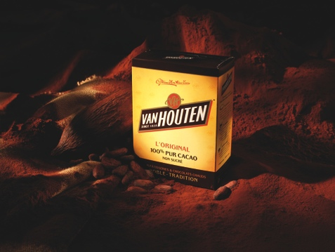VAN HOUTEN L’ORIGINAL

* En 1828, C. J. Van Houten inventa la méthode spéciale de torréfaction du cacao qui est encore le secret de la Maison Van Houten. Grâce à cette méthode, cette poudre garde intact son arôme de cacao mûri sous le soleil des tropiques.
* Van Houten: Plus de 180 ans d’une réputation inégalée.
* Composition: 100% cacao

***

**Pour tout renseignement complémentaire, nous vous invitons à contacter :**

Héloïse Richard – [heloise.richard@pr-ide.be](mailto:heloise.richard@pr-ide.be) – +32474677756

Aurélie Coeckelbergh – [aurelie.coeckelbergh@pr-ide.be](mailto:aurelie.coeckelbergh@pr-ide.be) – +32479261613

**A propos de Van Houten**

Le rêve commença à Amsterdam en 1828 lorsque C.J. VAN HOUTEN inventa le processus de la production de cacao. Bientôt, les poudres de cacao et de chocolat Van Houten ont conquis le cœur de milliers d’amateurs dans le monde. Aujourd’hui, Van Houten perpétue sa grande tradition d’approvisionnement sélectionné, de production et de recherche et développement internes permettant la réalisation d’une gamme étendue de boissons chocolatées et cacaotées de qualité supérieure **qualité - authenticité – gourmandise – bonne conscience.**